L’allégorie de la caverne – schéma

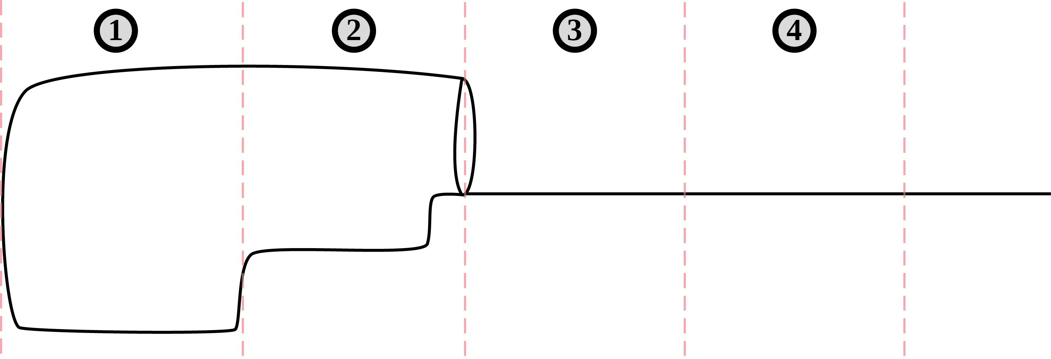

Construction de la caverne

Placez sur ce dessin les éléments suivants :
Les prisonniers, les ombres sur le mur, le muret, les porteurs d’objets et leurs objets, le feu, les ombres des choses réelles, les choses réelles, le soleil

